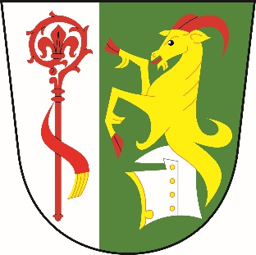
Obec
Dolní Stakory
Dolní Stakory 48
293 01
tel.: 326 338 681
dolni.stakory@volny.cz

fa. MID
pi. Šubrtová

Dolní Stakory dne 3.12.2025

Věc: Úprava rozpočtu č. 10/2025

Rozpočtové příjmy

Paragraf Položka Úprava Po úpravě rozpočtu
1111 146.025 1.146.052
1112 9.522 109.522
1121 80.133 1.680.133
1211 128.732 3.138.732
1386 216 61.216
4111 -7.030,88 25.469,12
3639 2111 3.540 41.540
3639 2132 1.000 48.000
3722 2111 2.038 3.038

Rozpočtové výdaje

Paragraf Položka Úprava Po úpravě rozpočtu
2321 5141 2.507 122.507
2321 5169 52.179 692.179
3399 5175 1.465 7.548
3399 5194 4.224 6.694
3412 6122 70.785 70.785
3429 5164 3.900 3.900
3631 5171 5.897 10.597
3722 5492 6.864 6.864
3745 5021 33.897 230.897
3745 5139 1.553 28.553
3745 5156 5.477 30.477
5512 5169 2.000 3.700
6112 5021 2.084 27.954
6112 5023 49.356 1.046.356
6112 5031 14.999 180.999
6112 5032 480 97.480
6112 5173 2.129 3.822
6114 5021 -7.030,88 10.412
6171 5021 9.155 139.155
6171 5031 4.200 34.200
6171 5032 408 12.408
6171 5151 5.779 34.779
6171 5154 27.346 269.346
6171 5162 1.316 12.616
6171 5164 4.565 16.565
6171 5168 21.209 294.209
6171 5172 12.061 24.061
6171 5175 3.918 27.918

Financování

Paragraf Položka Úprava Po úpravě rozpočtu

8123 -8.688.735,47 6.311.264,53
8124 4.800 145.200

S pozdravem

M.Ondráček
OU Dolní Stakory

